ТВОРЧЕСКАЯ САМОРЕАЛИЗАЦИЯ СТУДЕНТОВ
НА ЗАНЯТИЯХ РЕЗЬБОЙ ПО ДЕРЕВУ

Осипова Светлана Аркадьевна, преподаватель,
Тольяттинский колледж сервисных
технологий и предпринимательства

Способность к творчеству (креативность) - особое качество личности, характеризующееся способностью к саморазвитию и самореализации.
Развитие творческого начала, творческих способностей человека всегда волнует как ученых-исследователей, так и педагогов, непосредственно занимающихся творческой, практической работой со студентами. В психолого-педагогической литературе все больше внимания уделяется поискам методов и методических приемов обучения, которые способствуют более успешному развитию творческих способностей, обеспечивают активизацию умственной и практической деятельности студентов. Доказано, что развивать творческую активность в людях надо с детского возраста, со школьной скамьи и не останавливать это развитие на последующих ступенях обучения. В этом деле большую помощь оказывают творческие дисциплины.
В современных условиях происходит постоянное обновление содержания того или иного вида резьбы, не меняя их исторических народных корней, а лишь дополняя их современным прочтением.
В колледже сервисных технологий и предпринимательства г. Тольятти на отделении «Технология деревообработки» студенты учатся работать в режиме инновационных идей, методов, новых форм деятельности, требованиям к современным компетенциям. «Технология художественной резьбы» - это дисциплина, которую можно использовать для реального развития творческих способностей личности студента, его творческой индивидуальности при обучении специальностей деревообрабатывающего профиля. И творческая самореализация студентов, как нельзя, кстати, применима на занятиях резьбой по дереву.
В любом виде деятельности творчество - показатель развитости человека. На занятиях резьбой по дереву большое внимание уделяется развитию творческого потенциала студента.
На третьем курсе студенты, будущие специалисты в области деревообработки, пробуют раскрыть свои творческие способности, наиболее полно использовать свои знания, умения работать с материалом, и навыки, приобретенные за время прохождения столярной практики. И когда удается, воплотить все это в творческой работе, приносит радость, удовлетворение и осознание собственных сил.
Учебная программа по технологии художественной резьбы в колледже предусматривает метод проектов в качестве обязательной структурной единицы технологического образования студентов, где главной задачей образования студентов является обеспечение приобретения ими рациональных умений получения, обработки и использования всех видов ресурсов. Прежде всего - это касается информации (информационного ресурса). Метод проектов наиболее полно отвечает современным требованиям развития образования и для развития творческих начал студентов. Проектное обучение создает условия для творческой самореализации, повышает мотивацию к учению, способствует развитию интеллектуальных возможностей, самостоятельности, ответственности, умений планировать, принимать решения, оценивать результаты. Студенты приобретают опыт решения реальных проблем, что очень важно для их самостоятельности.
Творческая самореализация студентов проявляется в выборе темы проекта, которая показывает насколько серьезно и осознанно подходит студент к данной работе. Наиболее плодотворным направлением являются проекты в резьбе по дереву, т.к. любое изделие, выполненное в данной технике, дает реальные возможности для выявления и развития творческих способностей. Доступная технология изготовления изделий народного творчества, красота форм, декоративное оформление изделия пробуждают желание творить красоту. Студент вкладывает все свое творческое отношение и испытывает моральное удовлетворение от самостоятельно выполненной работы. При выполнении проекта поощряется творческая самостоятельность, которая проявляется в выборе вида резьбы по дереву, обоснованном изменении формы, конструкции или декоративностью изделия.
Творчество многообразно, но виды его во многом связаны. Так, резьбу по дереву нельзя представить в отрыве от дизайна, от проектирования и т.д. Общим звеном, которое связывает большинство видов творчества, являются графические изображения, прежде всего это эскизы и зарисовки, поэтому в резьбе по дереву заложены огромные потенциальные возможности для формирования творческих качеств личности.
Одним из направлений формирования творческих способностей студентов на занятиях резьбой по дереву является решение творческих задач. Можно утверждать с педагогической точки зрения, что это деятельность, в процессе которой создаются новые индивидуальные значимые ценности, раскрываются и развиваются способности личности. Творческими задачами являются задачи с вариативными результатами решения, алгоритм которого сначала неизвестен даже самому студенту.
Данные задачи в резьбе можно разделить на два категории: развивающие готовность студентов к повторению творческих работ - они используются на ранних этапах обучения. Это создание (копирование) всевозможных практических повторений основных элементов геометрической, скобчатой и плоскорельефной и домовой резьбы.
Ко второй относятся задачи с элементами проектной деятельности: создание по аналогии самостоятельного проекта. Примером данного вида работ на начальном этапе является самостоятельное выполнение «своей» нарезной доски, а в дальнейшем создание новых творческих проектов. Это задачи более высокого уровня, ведь проектирование - это сложный творческий процесс, который используют в своей повседневной деятельности и технологи, и архитекторы, и дизайнеры, и художники и т.д.
Рассматривая задачи по резьбе по дереву с элементами проектной деятельности, важно подчеркнуть, что речь идет преимущественно о творческом соединении, как графических элементов - эскизов, так и практически выполненных работ.
Перечисленные виды учебной работы активизируют обучение резьбе по дереву, поскольку они наиболее тесно связаны с использованием теоретических и практических знаний.
Для творческой деятельности необходимо создавать такие условия, которые обеспечивали бы максимально возможную эффективность решения задач творческого образования. Необходимо обеспечить достижение каждым студентом максимально возможного для него в данный период уровня обучения, воспитанности и развития, создать условия для того, чтобы студенты не только овладели определенной суммой знаний, но и способами их получения и применения.
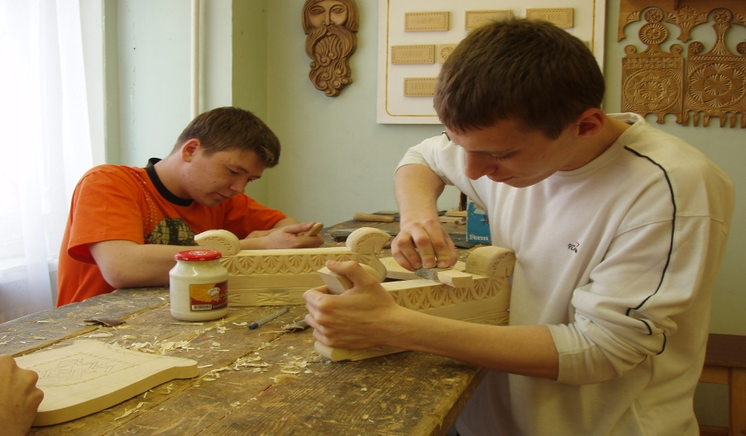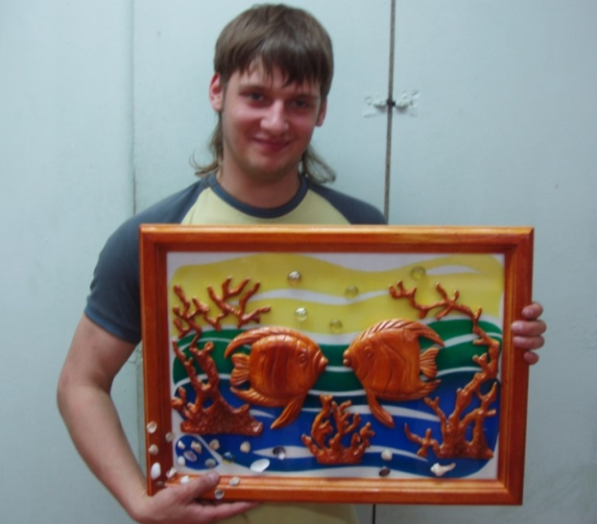
При первоначальном знакомстве с резьбой по дереву, проекты связаны с изделиями в технике геометрической резьбы, которая выполняется в виде нарезной доски. Фон заполняется различными геометрическими элементами. Мотивами изображений являются стилизованные растительные формы, животные и птицы. Далее плоскорельефная и домовая резьба, используется в различных поделках, в оформлении панно, в изготовлении различных кухонных наборов и т.д. В проектах мы можем увидеть изделия для кухни, оформления дома, бытовые вещи, мебель, деревянную утварь, мелкую скульптуру, игрушки, сувениры и т.д.
И, наконец, на завершающем этапе работы студенты представляют свои итоговые творческие проекты. Студенты сами выбирают направление, в котором они планируют работать.
В процессе создания своих изделий они решают следующие проблемы:
- Эскизная разработка изделия; подбор материала;
- Столярная подготовка заготовки (пиление, строгание);
- Разработка эскиза;
- Перенос эскиза в материал;
- Подготовка инструмента;
- Выполнение резьбы;
- Отделка изделия (шлифование, чеканка, морение, лакирование или вощение,)

Все вышеперечисленные этапы, методы, различные творческие задачи и задания позволяют выявлять и развивать у студентов способности, умения по выполнению оригинальных объектов, проектов и т.д., а также воспитывать творческое отношение к любой деятельности человека.
Грамотно выстроенная система обучения, продуманная методика, алгоритмы действий; знание уровней подготовки каждого студента и его индивидуальных способностей, типа личности позволяют выделить студентов, которые наиболее способны в своей творческой деятельности.
Различные мероприятия, проводимые в колледже, стимулируют радость творчества и самопознания, поддерживают творческие начинания студента. Это видно из результатов учебной и внеучебной деятельности студентов. Одним из ярких результатов их творческой работы являются призовые места в различных конкурсах в номинации «Художественная резьба и обработка древесины», как городского, областного и международного значения, выступления на научно-практических конференциях, семинарах и выставках. Умелая организация и проведение выставок творческих работ студентов является одной из эффективных форм морального поощрения, стимулирования их творческой деятельности.
Так же в рамках проектной деятельности студентов проводится профессионально-ориентационная работа с учащимися школ города и области, работает учебно- производственная фирма «Деревянное кружево».
Результатами деятельности студентов являются многочисленные дипломы, грамоты и сертификаты.
Творческая работа, связанная с обучением резьбе по дереву, эстетически обогащает студентов, приобщает их к художественному началу, пробуждает стремление преобразовать обычные материалы в декоративные формы и образы, в конечном итоге способствуя делу дальнейшего повышения культурного уровня, эстетического, нравственного и трудового воспитания и приводит к их творческой самореализации.

Творческие задания помогают студентам овладевать профессиональными компетенциями: способностью организовывать взаимосвязь своих знаний и упорядочить их для реализации в практической деятельности, овладеть профессиональной готовностью к осуществлению эстетического воспитания, проектировать свою деятельность.

